用 户 手 册
本手册用于指导用户正确的选择、安装和使用
DS-CDBR系列制动单元，包含如下内容：
一 产品概述
二 详细技术说明
三 电气安装
四 制动单元的选型
五 常见故障的排除
六 制动电阻的选择
七 注意事项
八 附件：1. 产品维修凭证 2. 产品合格证
本手册的开始部分列出了DS-CDBR系列制
动单元的使用安全须知，在使用前请务必详细阅
读。

2.产品合格证
产 品 合 格 证

机 身 号：
FRAME NO:
检验员：
INSPECTOR:
质量专用章：
QUALITY STAMP :
生产日期：
DATE:

12 1

一 产品概述：

当传动应用中需要电机快速或精确的减速时，为了获
得所需的制动转矩，并避免在减速过程中产生过高的泵升
电压影响设备的安全运行，应当使用CDBR系列制动单元。

CDBR系列制动单元是采用德国技术生产制造的低成
本能耗式制动单元，配合适当的制动电阻后可以将调速电
机在减速过程中所产生的再生电能加以吸收消耗在电阻上，同时获得良好的制动效果。

CDBR是将电机在调速过程中所产生的再生电能直接
消耗在制动电阻上，所需的设备简单，成本较低。

所有的CDBR产品，均来自高度可靠的设计和精良的
制造技术， CDBR的每一件产品都能发挥最大的效能。

二 详细技术说明
2.1技术规范
制动方式 | 电压跟踪方式
反应时间 | 1ms 以下，有多重噪声过滤算法
电网电压 | 300V-460Vac,45-66HZ
动作电压 | 630/660/690/730/760V +/-10V
滞环电压 | 10V
保护/散热 | 过热，过电流，短路/内置散热风扇
噪声滤波 | 有
防护等级 | IP00

2.2电气特性
规格型号 | 制动方式 | 最小电阻 | 额定电流 | 峰值电流
DS-CDBR4030B | 能耗式 | 20Ω | 15A | 50A
DS-CDBR4045B | 能耗式 | 13.6Ω | 25A | 75A
DS-CDBR4075B | 能耗式 | 6.5Ω | 33A | 100A
DS-CDBR4110B | 能耗式 | 6Ω | 50A | 150A
DS-CDBR4160B | 能耗式 | 5Ω | 60A | 200A
DS-CDBR4220B | 能耗式 | 3.2Ω | 85A | 300A
DS-CDBR4300B | 能耗式 | 2.5Ω | 100A | 400A
*表中额定电流是指制动单元工作时最大电流与制动频率Kc乘积的最大允许值，该值并不表示制动单元一定可以在该电流下持续工作，而是与其工作环境的散热条件有关。
八 附件：1.产品保修凭证
2 11
用 户 信 息
用户名称 |  |  | 电话
地址及邮编
产品信息
产品型号 |  |  | 机身号
销售信息
销售商名称
地址及邮编
服务电话 |  |  | 出厂日期
保修须知 |  | - 保修有效期自出厂之日起的十二个月内出现故障，免费维修。  - 不属于免费维修的范围：超过保修有效期；未按产品使用说明的要求操作而造成的损坏；擅自涂改保修凭证的；原装机器无拆过痕迹。
维修记录
1
2
3
本凭证为产品保修的重要依据，请您妥善保管
七 安全守则：
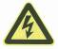 | 高压危险，请注意人身安全
 | 注意，请注意人身以及设备安全
！！！ | 其他帮助信息
 | 制动单元内部和制动单元所连接的设备都处于危险的高电压，错误的操作和不当的安装使用都可能危害生命安全或导致财产损失。
 | 安装和接线时，必须把与其相连接的变频器和主电源断开，并等待5-10分钟，变频器内部电容放电完备时才可操作。
 | 散热：制动单元本身会产生热量， 配用的制动电阻会产生高热，因此用户安装时一定要考虑通风，散热和人身安全。
 | 请务必通过机箱外部的没有上漆的接地孔位可靠接地
 | 安装和接线时，请务必参考相关的接线图进行接线，特别是母线电压严禁接反，否则将导致制动单元损坏并有起火危险，注意装配时不要将金属片掉入机箱内，装配好后将端子盖板固定好
 | 制动单元的安装最小通风空间： 上下100mm，左右30mm，制动电阻不可以放在易爆易燃物的附近；制动电阻会产生高热，可能会影响其他设备工作。安装时必须预先考虑；
！！ | 要求使用绝缘等级和截面都满足标准的电缆。软电缆有更好的灵活性。因为电缆可能和高温设备有接触，建议使用高温阻燃电缆线进行连接，直流连接线应该绞合以降低干扰配线：制动单元和变频器的距离要尽可能靠近，最远距离不得超过1米，直流侧电缆应该绞合，减少辐射和电感。
*表中峰值电流是指正常情况下制动单元工作时允许通
10 3
过的最大电流。该电流所持续的时间最长应不超过20秒。

  - 电流温度曲线

随着制动单元内部散热器温度的不同，其允许通过
的最大电流也会随之改变。最大电流与温度的关系如下
图所示：

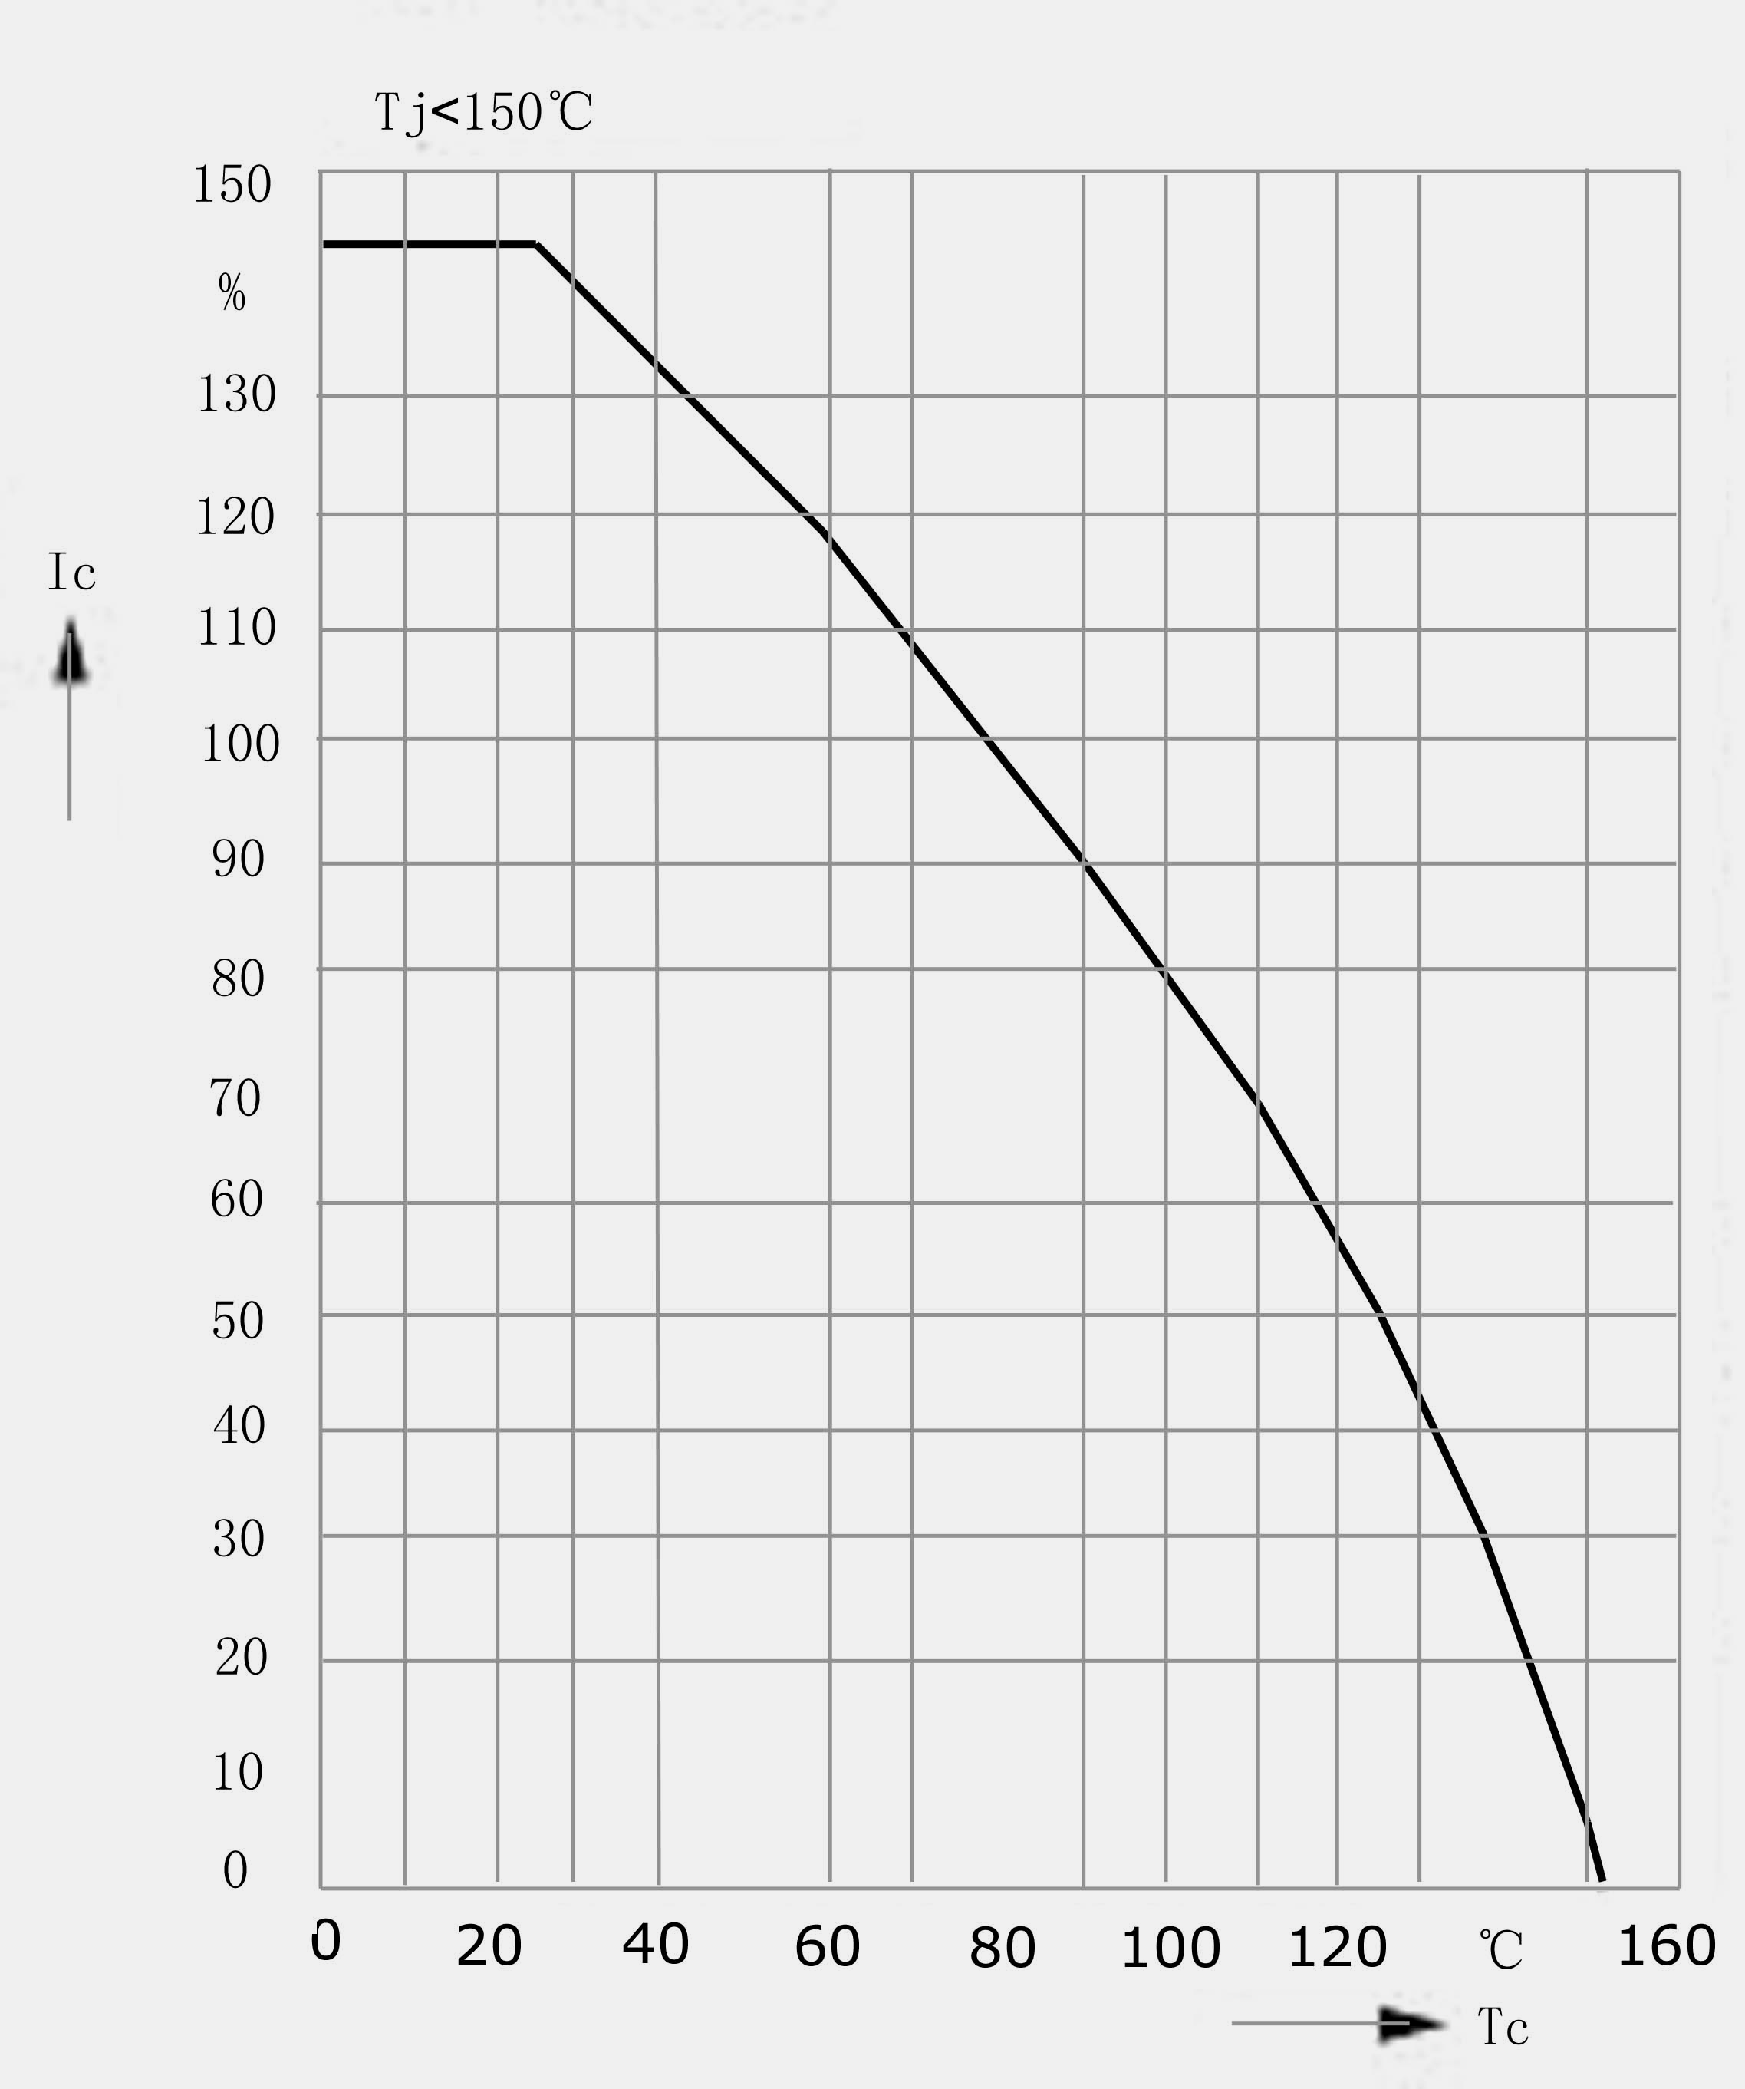

由图中可以看出，当制动单元散热器的温度高于75℃时，
其允许通过的最大电流会随之下降，因此必须对制动单
元工作时的温度加以限制。
2.4 环境要求
◇室内使用，不可有异物进入
◇-10~+40℃；
◇相对湿度不大于90% RH（不结露）；
◇振动1G/10~20Hz,0.2G/20~50Hz；
◇不可有腐蚀性气体和金属粉尘。

2.5 安装尺寸
型号 | 长×宽×高(mm) | 安装孔(mm)
DS-CDBR4030B | 240×85×153 | 228×55 M4×4
DS-CDBR4045B | 240×85×153 | 228×55 M4×4
DS-CDBR4075B | 320×187×163 | 304×120 M6*4
DS-CDBR4110B | 320×187×163 | 304×120 M6*4
DS-CDBR4160B | 320×187×163 | 304×120 M6*4
DS-CDBR4220B | 320×187×163 | 304×120 M6*4
DS-CDBR4300B | 320×187×163 | 304×120 M6*4
三 电气安装
3.1 安装方式
制动单元要竖直安装在非易燃的坚固固定表面上，即要保证制动单元内部散热片方向是竖直的，以利空气的自然对流散热。
制动单元在工作过程中会发热，因此安装的制动单元与周围其它部件要空出一定的距离，视所选配制动单元功率的大小，所空出的距离可以在150mm－500mm之间选择。
  - 制动单元与变频器间的接线如下图所示
4 9
六 制动电阻的选择
CDBR能耗制动单元 380伏电网匹配电阻推荐表(电阻值决定制动力矩，电阻功率取决于制动频率Kc；下表制动力矩约100%，Kc=10%时的电阻功率)
电机kW | 电阻（大约） | 制动力矩(大约)
7.5kW | 75Ω 780W | 100%
11kW | 50Ω 1040W | 100%
15kW | 40Ω 1560W | 100%
18.5kW | 30Ω 4800W | 100%
22kW | 27.2Ω 4800W | 100%
30kW | 20Ω 6000W | 100%
37kW | 16Ω 9600W | 100%
45kW | 14Ω 9600W | 100%
55kW | 10Ω 12kW | 100%
75kW | 6.8Ω 20kW | 100%
90kW | 6.6Ω 30kW | 100%
110kW | 6.6Ω 30kW | 100%
132kW | 6Ω 40kW | 100%
160kW | 3.7Ω 40kW | 100%
185kW | 3.5Ω 50kW | 100%
220kW | 3.2Ω 60kW | 100%
五 常见故障的排除
1.有制动的响声（吱吱声），但变频器仍然有过电压发生：
1.1变频器减速时间太短，延长变频器的减速时间；
1.2制动电阻值过大，电阻值减小10-15%再试；
2.没有制动的声音：
2.1电阻断路或电缆线未接好，制动无效；
2.2电阻短路，制动器自动停止输出；
2.3制动单元故障。
3.制动电阻太热：
3.1所选制动电阻功率太小，加大制动电阻的功率；
4.变频器不工作时，电阻仍然发热：
4.1制动单元电压的等级错误，比如220伏的制动单元用在380伏电网中。
5.制动时变频器发生过电流保护：
5.1制动电阻值太小，制动力矩过大，需要加大电阻阻值或需要延长变频器减速时间；
5.2系统设计不正确。
6.变频器无法投电：
6.1制动单元输入接线正负极方向错误。
7.制动单元过热：通风不好，重新安装；
7.1系统的制动频度太高，可选择大一档的制动单元。
制动单元正负端子与变频器直流母线正负端子相连
8 5
接。变频器需外接直流电抗器时，制动单元直流母线的
正极接入点应在直流电抗器后面。
为了防止因为过热而出现意外，CDBR制动单元内的
过热保护触点输出最好与变频器的输入接触器线圈串联
到一起，以保证制动单元过热时变频器停止工作，防止
因过热而造成制动单元故障。

  - 连接电缆的选择

各型号制动单元推荐的连接线径见下表：

规格型号 | 额定电流 | 峰值电流（20S） | 功率电缆mmCombin | 控制电缆mmCombin
DS-CDBR4030B | 15A | 50A | 4 | 2.5
DS-CDBR4045B | 25A | 75A | 4 | 2.5
DS-CDBR4075B | 33A | 100A | 6 | 2.5
DS-CDBR4110B | 50A | 150A | 6 | 2.5
DS-CDBR4160B | 60A | 200A | 10 | 2.5
DS-CDBR4220B | 85A | 300A | 10 | 2.5
DS-CDBR4300B | 100A | 400A | 10 | 2.5

四 制动单元的选型
制动单元的选型是以其额定电流和峰值电流为依据的，要保证制动单元正常工作，必须保证流过制动单元的最大电流小于其峰值电流，且最大电流与制动频率Kc的乘积小于其额定电流。一般情况下，为了选型方便，可以直接根据负载情况按照4.1节的说明通过查表来选择合适的制动单元型号。在要求更准确的情况下，可以参照4.2节的内容进行选择。
4.1一般性负载选型表：
在不清楚实际的平均制动功率的情况下，可以简单的将负载分成轻载和重载两类并对照下表来选择制动单元的型号：表中轻载是指实际负载较小，小于电机额定功率的60%的场合或实际制动率较低，在200秒的工作周期内制动时间小于10%的情况，重载是指实际负载大于电机额定功率的60%或在200秒工作周期内实际制动时间大于10%的场合。
类型 | 型号 | 功率
能耗式 | DS-CDBR4030B | 30kw
能耗式 | DS-CDBR4045B | 45kw
能耗式 | DS-CDBR4075B | 75kw
能耗式 | DS-CDBR4110B | 110kw
能耗式 | DS-CDBR4160B | 160kw
能耗式 | DS-CDBR4220B | 220kw
能耗式 | DS-CDBR4300B | 300kw
4.2周期性制动负载的选型
对于周期性制动的负载类型，可以按照以下的方法来近似选
择合适的制动单元类型：首先要确定制动频率Kc，即再生过程占
整个的制动周期的时间比例。当制动频率无法准确的确定时，可
6 7
以按不同的负载类型近似选取如下：
电梯/油田磕头机 Kc=10-15% / Kc=10-20%
开卷和卷取/离心机 Kc=50-60% / Kc=5-20%
下放高度超过100米的吊车 Kc=20-40%
偶然制动的负载/其他 Kc=5% / Kc=10%
然后确定系统最大制动电流Imax和平均制动电流Iav。
最大电流应为在保证系统能正常工作、负载获得足够制动转矩时
流过制动单元的制动电流。当制动电阻已经正确的选定后，该电
流可以下列公式计算得出：
Imax＝制动单元动作电压(V)/制动电阻(Ω)
平均制动电流Iav则可由下式近似计算得出：
Iav＝Kc×Imax
得出Iav和Imax后，只要保证所选取制动单元的额定电流和峰
值电流均不小于所计算出的Iav和Imax即可。
规格型号 | 制动方式 | 额定电流 | 峰值电流（20S）
DS-CDBR4030B | 能耗式 | 15A | 50A
DS-CDBR4045B | 能耗式 | 25A | 75A
DS-CDBR4075B | 能耗式 | 33A | 100A
DS-CDBR4110B | 能耗式 | 50A | 150A
DS-CDBR4160B | 能耗式 | 60A | 200A
DS-CDBR4220B | 能耗式 | 85A | 300A
DS-CDBR4300B | 能耗式 | 100A | 400A

